
VILNIAUS UNIVERSITETAS
MATEMATIKOS IR INFORMATIKOS FAKULTETAS
INFORMACINIŲ SISTEMŲ INŽINERIJOS STUDIJŲ PROGRAMA
Naudotojų teisės. Prieigos ribojimas
2 Praktinio darbo ataskaita
Atliko: Adomas Lukoševičius
VU el. p.: adomas.lukosevicius@mif.stud.vu.lt
Vertino: dr. Aleksandr Igumenov
Vilnius
2026

Užduotis
- Sukurti vieną lokalios paskyros naudotoją user01 su slaptažodžiu pass01. Priskirkite jam administratoriaus teisę. Kūrimą ir priskyrimą atlikite komandinėje eilutėje.
Naudojant CMD administratoriaus režime, sukūriau naują naudotoją ir priskyriau jam administratoriaus teises (žr. pav. 1)

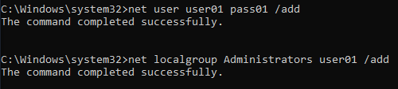
pav. 1 naudotojo sukūrimo ir admin teisių priskyrimo komandos

- Atlikite užduotį ir rezultatą įdėkite į ataskaitą
  - Sukurkite šeimos paskyros du naudotojus: tėvas (gali būti user01) ir vaikas. Kūrimą atlikite pagrindiniame „Šeimos ir kitų naudotojų“ nustatymų lange. Apriboti vaiko paskyrai darbo laiką prie kompiuterio.
Užduočiai sukūriau tėvo ir vaiko Outlook el. pašto dėžutes bei atitinkamas Microsoft paskyras. Naudojantis „Šeimos ir kitų naudotojų“ langu, pridėjau abi paskyras prie šeimos (žr. pav. 2, pav. 3).

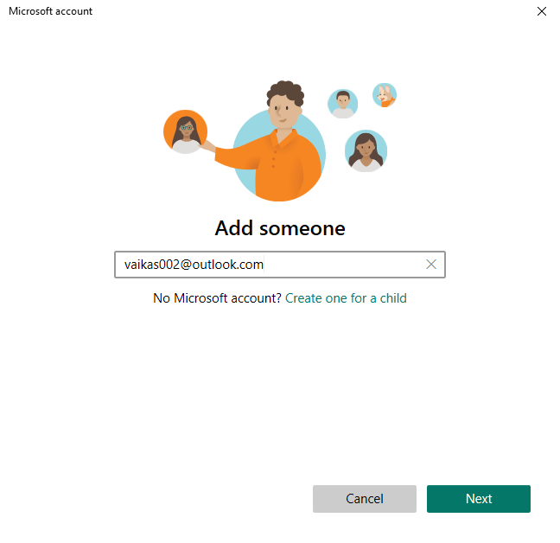
pav. 2 vaiko paskyros pridėjimo prie šeimos langas

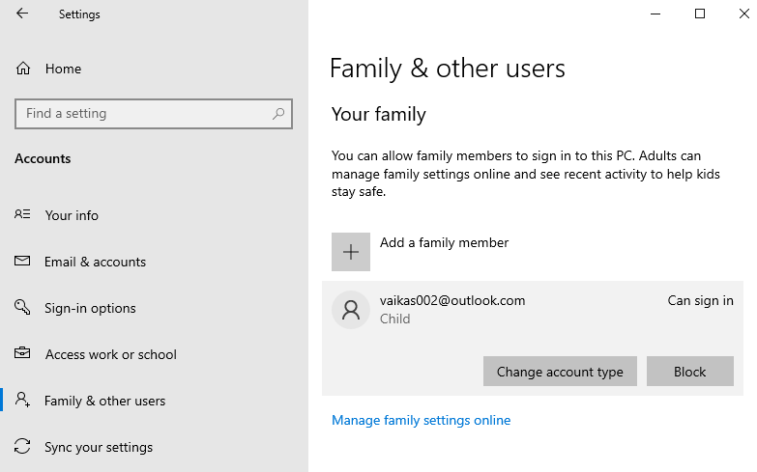
pav. 3 sukurtos šeimos langas

Naudojant naršyklę, suteikiau vaiko paskyros ekrano laiką (žr. pav. 4)

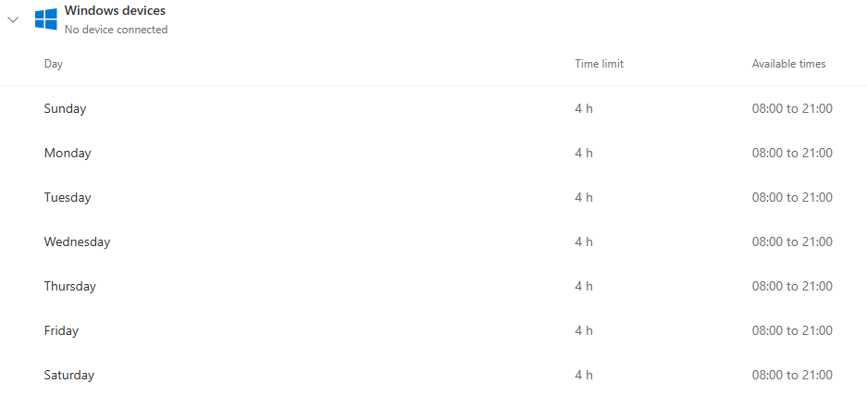
pav. 4 vaiko paskyros ekrano laiko apribojimo nustatymai

  - Sukurkite naudotoją „vaikas“ su standartine role, tam pasinaudokite „control userpasswords2“ komanda. Apribokite darbo laiką lokaliam naudotojui. Darbą atlikite komandinėje eilutėje.
Naudojant Run įrankį, atidariau User Accounts langą (žr. pav. 5, pav. 6) ir sukūriau naują lokalų naudotoją „vaikas“ (žr. pav. 7).

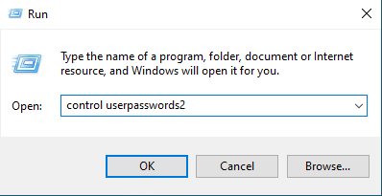
pav. 5 Run dialogas

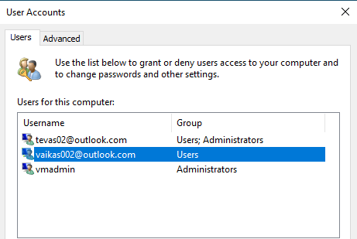
pav. 6 User Accounts langas

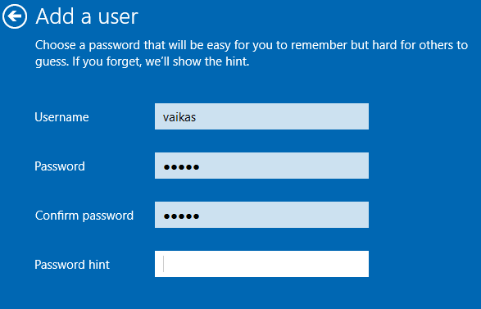
pav. 7 lokalios vaiko paskyros pridėjimo langas

Naudojant CMD, nustačiau naudotojui „vaikas“ ekrano laiko limitą (žr. pav. 8)

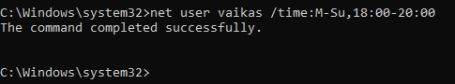
pav. 8 vaiko paskyros ekrano laiko limito komanda

  - Pademonstruokite sukurtų paskyrų valdymą per Microsoft paskyrų skydą kompiuteryje ir Microsoft svetainėje. Apribokite vaiko paskyros prieiga prie programos (pvz. edge) ir apribokite vaiko darbo laiką.
Naudojant Firefox naršyklę, atidariau Microsoft Family Safety puslapį ir pasirinkau „vaiko“ paskyrą (žr. pav. 9). Nusileidus žemyn, pasirinkau skiltį „Apps, features, and games“ ir užblokavau Microsoft Edge naršyklę (žr. pav. 10)

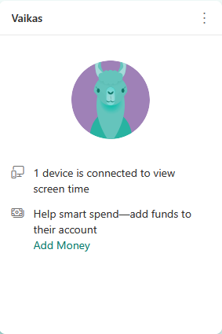
pav. 9 vaiko paskyra Microsoft svetainėje

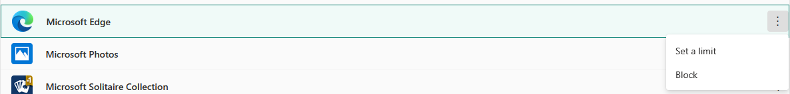
pav. 10 vaiko paskyros programos užblokavimas

- Kompiuterio pagrindiniame C diske sukurkite katalogą „slaptas“ iš administratoriaus paskyros. Apribokite naudotojui su standartine teise prieigą prie šito katalogo.
Naudodamas File Explorer sukūriau naują aplanką/katalogą virtualiame C diske pavadinimu „slaptas“ (žr. pav. 11) ir apribojau jo prieigą Users grupei (žr. pav. 12)

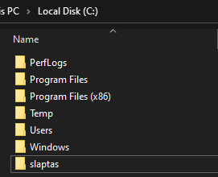
pav. 11 sukurtas "slaptas" katalogas

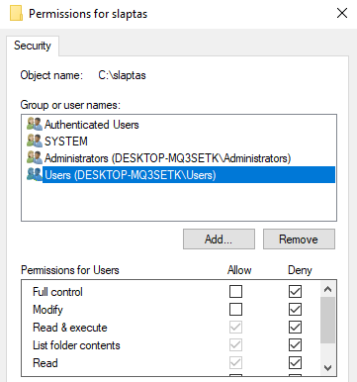
pav. 12 katalogo "slaptas" apribojimo langas

Po pakeitimų, visi naudotojai esantys Users grupėje neturi prieigos prie šio katalogo (žr. pav. 13)

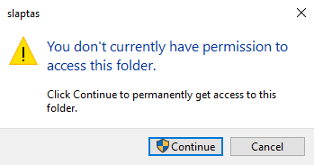
pav. 13 neprileidimo prie katalogo pranešimas

- Registrų lange (Regedit) raskite katalogą, kuris atsakingas už Jūsų kompiuterio ekrano nustatymus. Susipažinkite su katalogo turiniu. Pasirinkite iš sąrašo bet kokius 3 nustatymus ir aprašykite už ką jie atsakingi ir kokius parametrus naudoja.
Naudojant Run įrankį, atidariau Registry Editor (žr. pav. 14) ir navigavau į katalogą Computer\HKEY_LOCAL_MACHINE\SYSTEM\CurrentControlSet\Control\GraphicsDrivers (žr. pav. 15).

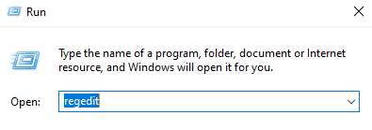
pav. 14 Run dialogas

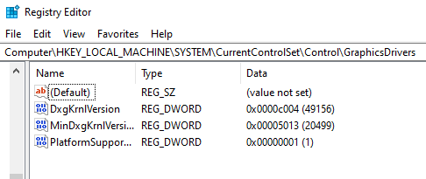
pav. 15 Regedit už grafiką atsakingas katalogas

Kataloge rasti 3 įrašai:
- DxgKrnlVersion – Nurodo DirectX branduolio versiją, kurį naudoja Windows grafikos posistemė. Kadangi tai REG_DWORD, reikšmė saugoma kaip 32 bitų sveikasis skaičius.
- MinDxgKrnlVersion – Nurodo minimalią DirectX branduolio versiją, kurios reikia grafikos tvarkyklei. Parametras taip pat yra 32 bitų REG_DWORD.
- PlatformSupportMiracast – Nurodo, ar platforma palaiko Miracast belaidį vaizdo perdavimą. Čia DWORD veikia kaip būlinė reikšmė: 0 = nepalaiko, 1 = palaiko.

- Atlikite pagrindinio kompiuterio disko patikrinimą, t. y. analizę su „Defragment and Optimize Drives“ įrankiu bei pakomentuokite gautą rezultatą.
Naudojant paieškos įrankį, atidariau Defragment and Optimize Drives programą, atlikau C disko analizę (žr. pav. 16) ir paleidau disko optimizavimą.

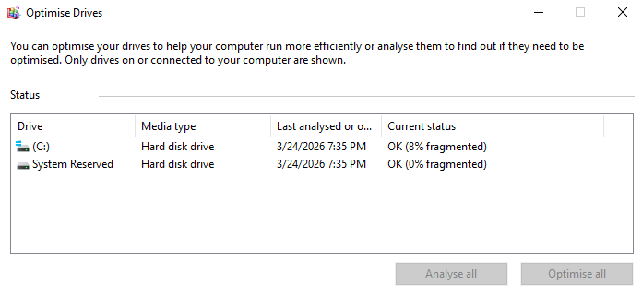
pav. 16 Defragment and Optimize Drives langas

Įvykdžius disko optimizavimą, fragmentacijos lygis nukrito nuo 8% iki 0% (žr. pav. 17)

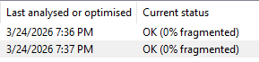
pav. 17 Disko statusas po optimizavimo

- Sukurkite programos sisteminį DLL failą ir programą kuri jį naudoja. Ir DLL, ir programai sukurkite atitinkamus diegiklius Setup failus.
Per VS Code, pagal reikalavimus įvykdžiau reikiamas 6 funkcijas (žr. pav. 18) ir, remiantis anksčiau darytu „OOP Vector“ projektu, sukompiliavau jas į DLL failą (OS_Dll.dll). Pagal formulę Stud_ID %3+1, man atiteko pirma system(eilutė.c_str()); funkcija.

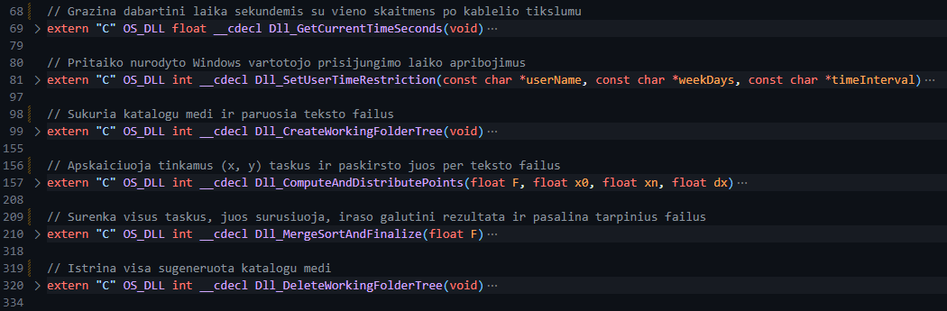
pav. 18 implementuotos DLL funkcijos

Po šio žingsnio, sukūriau programą (OS_Programa.exe), naudojančią visas implementuotas DLL funkcijas (žr. pav. 19)

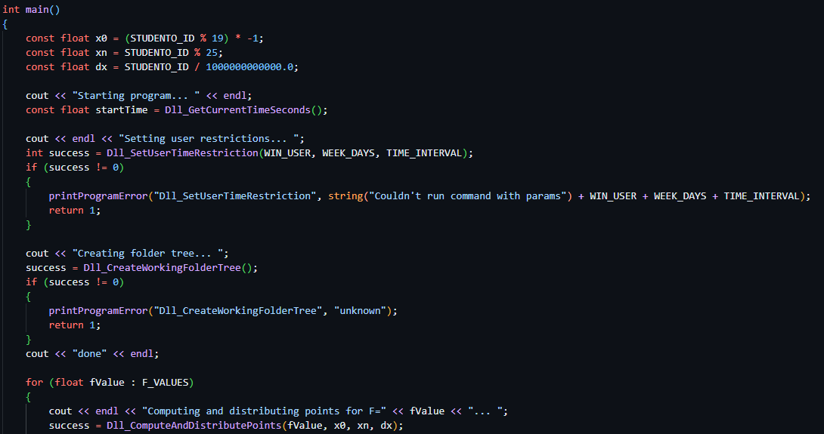
pav. 19 main() funkcijos atkarpa

Galiausiai, naudojant Inno Setup Compiler programą, DLL failui ir programai sukūriau po diegiklį (žr. pav. 20). Taip pat pridėjau manifest failus, leidžiančius kompiliatoriui sukurti programą, prašančią administratoriaus teisės (UAC) (žr. pav. 21)

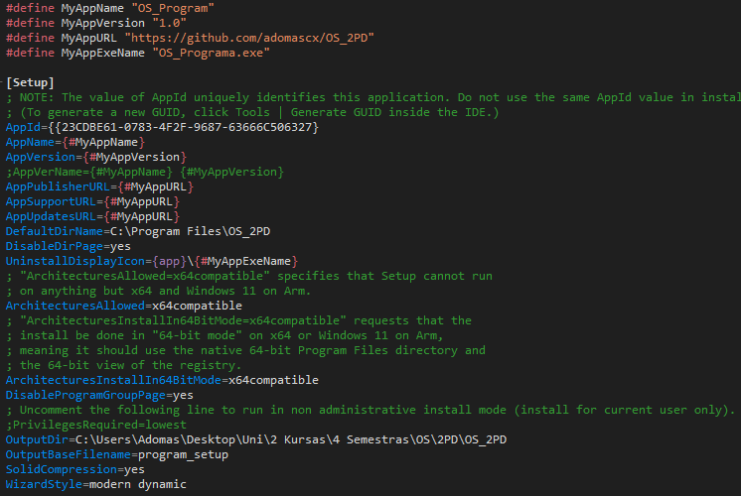
pav. 20 programos diegiklio script failo atkarpa

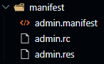
pav. 21 kode esantis manifest aplankas, naudojamas UAC prašymo pridėjimui

Toliau pateikiami programos paleidimo rezultatai: programos išvestis (žr. pav. 22), sukuriami katalogai (žr. pav. 23) bei sugeneruoto tekstinio failo pavyzdys (žr. pav. 24).

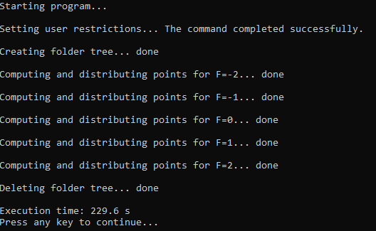
pav. 22 programos paleidimo išvestis

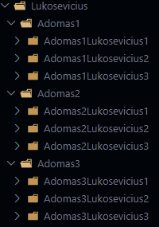
pav. 23 DLL sukurti katalogai

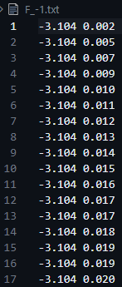
pav. 24 koordinačių porų failo atkarpa

